PELA TUA SAÚDE

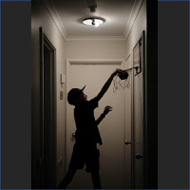

As crianças e jovens são desafiadas a usarem a imaginação, a boa disposição e os objetos do dia-a-dia, muitas vezes associados ao descanso (livros, sofá, almofadas, garrafas de água…), para se manterem em boa forma física.
Desafia-os ainda a selecionarem um dos seus exercícios físicos preferidos e a partilharem-no com o professor por meio de um esquema ou desenho (que devem fotografar para lhe enviar) ou fotografia ou vídeo feito com um dispositivo móvel à sua disposição.
O resultado final do trabalho das crianças ou jovens deverá ser enviado ao professor para publicação num mural digital coletivo da página da escola ou do blogue da biblioteca.

Recurso

Ferramenta para criar um mural digital: Padlet - Guião

Email da biblioteca da Escola Dr. Francisco Sanches:
franciscosanches@bibliotecasescolares.pt

